ЧЕЛЯБИНСКАЯ ОБЛАСТЬ

АДМИНИСТРАЦИЯ
ЗЛАТОУСТОВСКОГО ГОРОДСКОГО ОКРУГА
РАСПОРЯЖЕНИЕ

02.08.2024 г. | № | 2056-р/АДМ
г.Златоуст
Об установлении тарифов
на платные дополнительные образовательные услуги, предоставляемые муниципальным бюджетным учреждением дополнительного образования «Детская школа искусств № 2» Златоустовского городского округа

В соответствии с Федеральным законом от 06.10.2003 г. № 131-ФЗ
«Об общих принципах организации местного самоуправления в Российской Федерации», решения Собрания депутатов Златоустовского городского округа от 01.06.2022 г. № 28-ЗГО «Об утверждении Порядка установления тарифов
на услуги, предоставляемые муниципальными предприятиями и учреждениями Златоустовского городского округа, и работы, выполняемые муниципальными предприятиями и учреждениями Златоустовского городского округа»:
1. Установить тарифы на платные дополнительные образовательные услуги, предоставляемые муниципальным бюджетным учреждением дополнительного образования «Детская школа искусств № 2» Златоустовского городского округа (приложение).
2. Пресс-службе администрации Златоустовского городского округа (Валова И.А.) разместить настоящее распоряжение в официальных средствах массовой информации и на официальном сайте Златоустовского городского округа в сети «Интернет».
3. Контроль за выполнением настоящего распоряжения оставляю
за собой.

Рассылка: Жиганьшин В.Р., Ширкова Н.А.,ПУ, МКУ УК ЗГО, ЭУ, пресс-служба, МБУДО «ДШИ № 2» ЗГО, Утеева Н.С.
Заместитель главы  Златоустовского городского округа по имуществу и финансам | 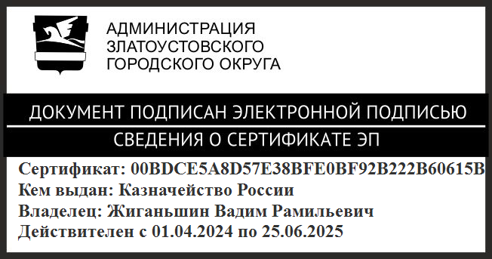 | В.Р. Жиганьшин
ПРИЛОЖЕНИЕ
Утверждено
распоряжением администрации
Златоустовского городского округа
от 02.08.2024 г. № 2056-р/АДМ

Тарифы
на платные дополнительные образовательные услуги,
предоставляемые муниципальным бюджетным учреждением дополнительного образования «Детская школа искусств №2»
Златоустовского городского округа

Наименование услуги | Возраст | Программное обеспечение | Цена  в месяц (рублей)
Дополнительная общеразвивающая общеобразовательная программа «Изобразительное искусство»  (групповые занятия) | 6-14 лет | ДООП  «Изобразительное искусство»  Автор  Осипова С.Д. | 1000,00
Дополнительная общеразвивающая общеобразовательная программа  «Музыкальное отделение» | от 5 лет | ДООП «Фортепиано» Автор  Пермякова С.В.  ДООП «Аккордеон» Автор  Гаак Л.А.  ДООП «Вокал» Автор Крутолапова Л.В. | 2000,00
Дополнительная общеразвивающая общеобразовательная программа  «Ритмика и танец» | От 5 лет | ДООП  «Ритмика  и танец»  Автор  Ильина С.С. | 1000,00
Организация и проведение конкурса |  |  | 150,00  (за работу)
Предоставление обучающимся во временное пользование музыкальных инструментов |  |  | 180,00

